УВАЖАЕМЫЕ РОДИТЕЛИ!!!

- связи с обострением эпидемиологической ситуации по заболеваемости острыми кишечными инфекциями в осенний период напоминаем Вам о мерах профилактики острых кишечных инфекций.
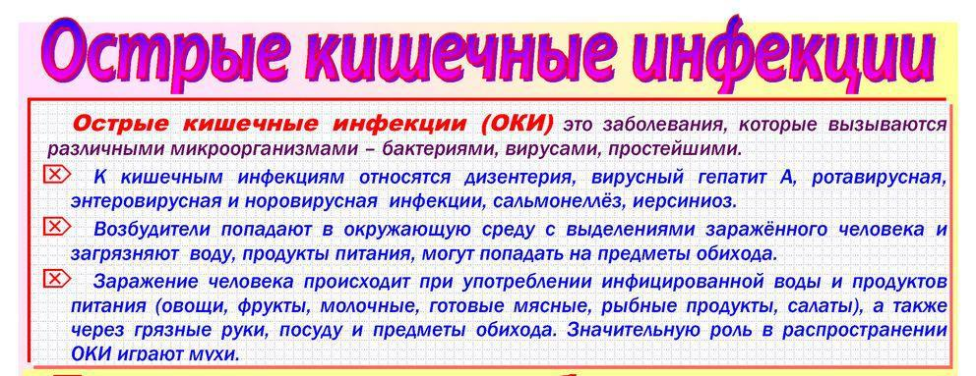

УБЕДИТЕЛЬНО ПРОСИМ ВАС НЕ ОТПРАВЛЯТЬ В ШКОЛУ ДЕТЕЙ С ПЛОХИМ САМОЧУВСТВИЕМ!

Если ребенок заболел, необходимо обратиться к УЧАСТКОВОМУ врачу и поставить в известность
классного руководителя!

Если ученик отсутствовал в школе в течение 2 и более дней, то он допускается к занятиям только при

наличии справки о состоянии здоровья от участкового врача!!!

